Помощь при гипергликемии, гипогликемии

Что такое гипергликемия и гипогликемия?
Сахарный диабет - наследственная или приобретенная болезнь обмена веществ, обусловленная недостатком в организме инсулина, проявляется повышением концентрации сахара в крови. Поджелудочная железа вырабатывает крайне мало инсулина или совершенно его не вырабатывает. Основная функция инсулина - перенос сахара, образующегося в организме при расщеплении углеводов, из крови в мышечные клетки. Если поджелудочная железа недостаточно вырабатывает инсулин, то его компенсируют с помощью таблеток и инъекций. Концентрация сахара в плазме крови постоянно меняется, поэтому необходима его регуляция. Для определения содержания сахара в плазме крови требуется более продолжительное время. Согласно полученным данным, устанавливается суточная доза инсулина и содержание углеводов. Несмотря на правильную регуляцию содержания сахара, возможны различные нарушения, например, вследствие стресса, неправильной дозировки инсулина или неправильного питания.
При введении слишком малой дозы инсулина проявляется гипергликемия. При введении слишком большой дозы инсулина проявляется гипогликемия (уровень сахара в крови понижен).

Первая помощь при гипергликемии, гипогликемии
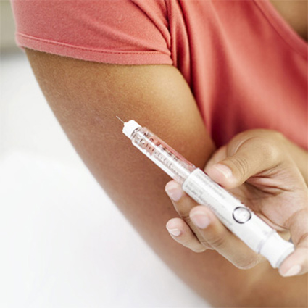
Применение инсулина снижает опасность осложнений сахарного диабета, однако и сегодня сахарный диабет очень часто является причиной смерти. Пожилые люди при заболевании сахарным диабетом часто не понимают и не желают понять, что их обмен веществ нарушен, поэтому им чаще всего требуется помощь. Человек, оказывающий первую помощь, сахарный диабет может определить по следующим симптомам:
- Быстрая утомляемость, истощение.
- Усиление жажды.
- Обильное мочеиспускание.
- Иногда сильный голод или полное отсутствие аппетита.
- Постепенное нарушение сознания до полной его потери.
Оказывающий первую помощь должен вызвать врача. Если человек потерял сознание, то его следует уложить на бок.
При отсутствии своевременного лечения сахарного диабета могут возникать острые и хронические осложнения. Больному требуется неотложная медицинская помощь. Одно из тяжелейших острых осложнений сахарного диабета - диабетическая кома при гипергликемии и гипогликемическая кома при гипогликемии.

Диабетическая кома
Диабетическая кома может возникнуть вследствие неправильного питания, сильного стресса, инфекции, сердечных заболеваний, после употребления алкоголя, вследствие несчастного случая, слишком малой дозы инсулина или других причин. Диабетическая кома может развиваться постепенно: в течение нескольких суток у больного повышается жажда, он пьет много жидкости, одновременно наблюдается повышенное мочеиспускание. Однако диабетическая кома может возникнуть и внезапно. Такое нарушение обмена веществ обычно характеризуется окислением крови. При повышении концентрации сахара в крови постепенно в течение нескольких дней или нескольких часов проявляются следующие симптомы:
- Сухая кожа.
- Частый, слабый пульс.
- Обильное мочеиспускание.
- Запах ацетона изо рта.
- Нарушение сознания, кома.
- Очень глубокое дыхание.
- Боли в животе.
Меры по оказанию первой помощи - это обеспечение жизненно важных функций и вызов врача. При отсутствии лечения гипергликемии больной впадет в кому и умирает.

Гипогликемическая кома
Часто вызывается передозировкой инсулина или неправильным питанием. Первые симптомы комы: нервозность, утомляемость, дрожь, ощущение голода, возбуждение, частый и слабый пульс, головные боли, нарушение речи, двоение в глазах, судороги, потеря сознания.
При оказании первой помощи при гипогликемической коме пациенту дают хлеб, сахар. Необходимо срочно вызвать скорую медицинскую помощь и обеспечить жизненно важные функции пациента (дыхание и сердцебиение).

Временная гипогликемия
Гипогликемия в легкой форме встречается и у здоровых людей (например, при неправильном питании). Это состояние быстро проходит, если съесть кусочек сахара или шоколада.

